Persbericht, 1 mei 2020
-------------------------------------------------------------------------------------------------------------------------------
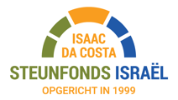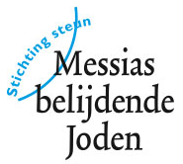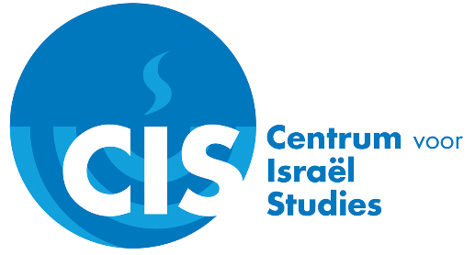
Stichtingen starten noodhulpactie Israël
Een aantal Nederlandse Israëlorganisaties gaan gezamenlijk noodhulp verlenen aan diverse projecten in Israël.
Aanleiding voor de noodhulp zijn de zorgelijke signalen die de organisaties ontvangen van partners in Israël als gevolg van de coronacrisis. Recent bijvoorbeeld maakte de Messiaanse bassischool Makor HaTikvah in Jeruzalem bekend dat de inkomstenstroom zwaar onder druk staat. Als niet wordt ingegrepen, komt het voortbestaan van de school in gevaar. Hetzelfde geldt voor tal van andere grotere en kleinere (humanitaire) projecten van lokale Messiaanse en Arabisch-christelijke gemeenten. Ook de diaconieën van veel gemeenten verkeren in zwaar weer.
Messiaanse Joden en Arabische christenen worden dubbel geraakt door de gevolgen van de coronacrisis. Zij hebben niet alleen te maken met verminderde (collecte)inkomsten vanwege de slechte lokale omstandigheden (inmiddels is 25 procent van de Israëli werkeloos). Ook de donaties uit het buitenland nemen sterk af. Deze buitenlandse donaties vormen een belangrijke inkomstenbron van de kleine Arabisch-christelijke en Messiaans-Joodse gemeenschap in Israël.
Efficiënt
Het initiatief om als Nederlandse organisaties gezamenlijk te opereren, is genomen door Stichting Steun Messiasbelijdende Joden, Steunfonds Israël/Isaäc Da Costa en het Centrum voor Israëlstudies. Andere participanten zijn: het deputaatschap voor Israël van de Gereformeerde Gemeenten, de commissie Israël van de Hersteld Hervormde Kerk, het Comité Gemeentehulp Israël en Yachad. Mogelijk sluiten andere organisatie zich nog aan.
Woordvoerder Herbert Bulten: ’We willen als christelijke organisaties in Nederland juist nu klaarstaan voor onze Joodse en Arabische vrienden. Omdat we als Israëlorganisaties deels dezelfde projecten steunen, hebben we besloten om de handen ineen te slaan. Daardoor vergroten we de solidariteit, kunnen we de noodhulp efficiënter inzetten en houden we met elkaar het overzicht.’

Actiewebsite
De organisaties hebben een speciale website gelanceerd: www.noodhulpisrael.nl. Op de site is zichtbaar gemaakt welke specifieke projecten extra steun nodig hebben en om welk bedrag het gaat. Belangstellenden kunnen via een link op de website een donatie overmaken. Het is ook mogelijk om direct een gift over te maken op het gezamenlijke rekeningnummer NL56 RABO 0353 8986 00 o.v.v. Noodhulp Israël.
De initiatiefnemers van de noodhulpactie beoordelen de ontvangen noodhulpaanvragen en zien toe op de juiste besteding van de gelden.
>>noodhulpisrael.nl
-------------------------------------------------------------------------------------------------------------------------------
Voor meer informatie over de noodhulpactie kunt u terecht bij:
Herbert Bulten, directeur Stichting Steun Messiasbelijdende Joden en een van de initiatiefnemers van Noodhulp Israël.
Tel: 0341-844 696 / 06-21295458
Email: hbulten@messiasbelijdendejoden.nl
Desgewenst kunnen wij u ook aan contactgegevens helpen van Israëlische partnerorganisaties.
Bovenstaande contactgegevens zijn niet bestemd voor publicatie. Bijgevoegd fotomateriaal is vrij te gebruiken, mits met de volgende bronvermelding: Foto: stichting SSMJ
-------------------------------------------------------------------------------------------------------------------------------
Meer informatie over de participerende stichtingen, zie:
Steunfonds Israël/Isaäc Da Costa: www.steunfondsisrael.nl
Centrum voor Israëlstudies: www.hetcis.nl
Stichting Steun Messiasbelijdende Joden: www.messiasbelijdendejoden.nl
Deputaatschap voor Israël van de Gereformeerde Gemeenten: www.dep-israel.nl
Commissie Israël van de Hersteld Hervormde Kerk: www.commissie-israel.nl
Comité Gemeentehulp Israël: www.cgi-holland.nl
Yachad: www.yachad.nl

